Отчет о проведении недели химии, биологи и экологии
в МБОУ «Большецильнинская СОШ» Дрожжановского района РТ

С 10 по 15 февраля 2014 года в МБОУ «Большецильнинская СОШ» Дрожжановского района РТ проводилась предметная неделя химии. В проведении недели химии приняли учащиеся 7-11 классов. Работа проводилась согласно плана проведения недели химии, утвержденного директором школы. Были организована экскурсия учеников 7 класса в кабинет химии с просмотром фильма о Казанской химической школе, интеллектуальная игра для учеников 8 -11 класса «Своя игра», продемонстрированы занимательные опыты по химии, урок презентация «Великие химики Республики Татарстан» и т.д.
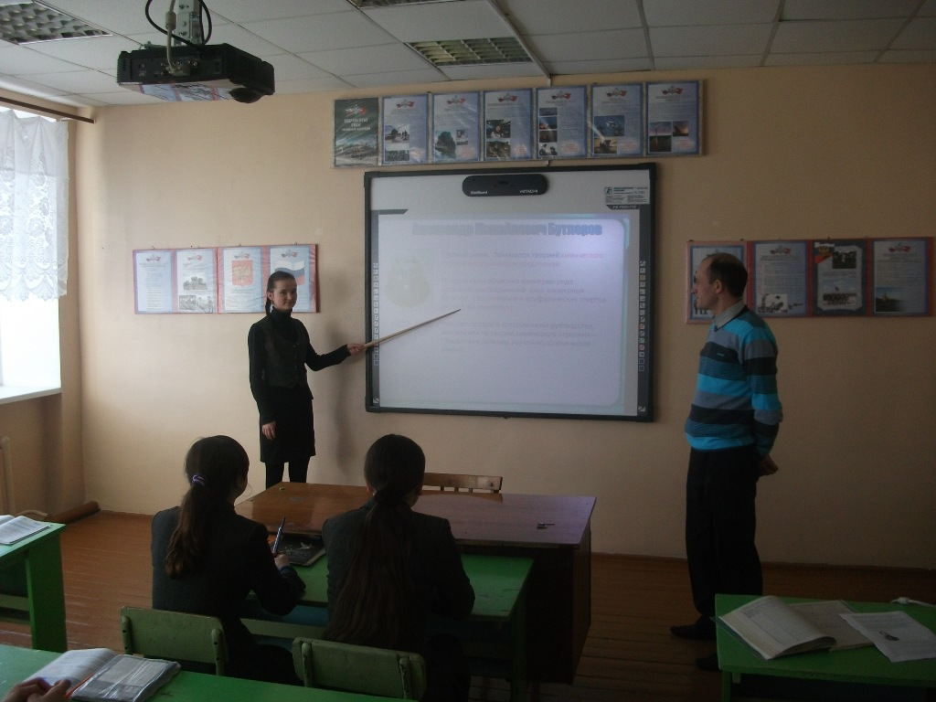
Урок презентация «Великие химики Республики Татарстан»
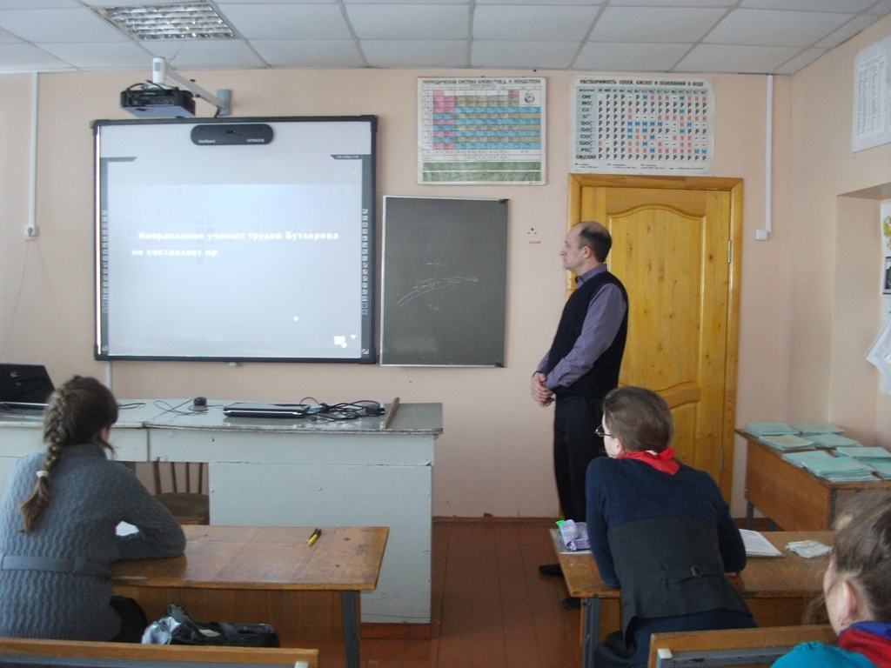
Узнаем о Казанской химической школе (7 класс)
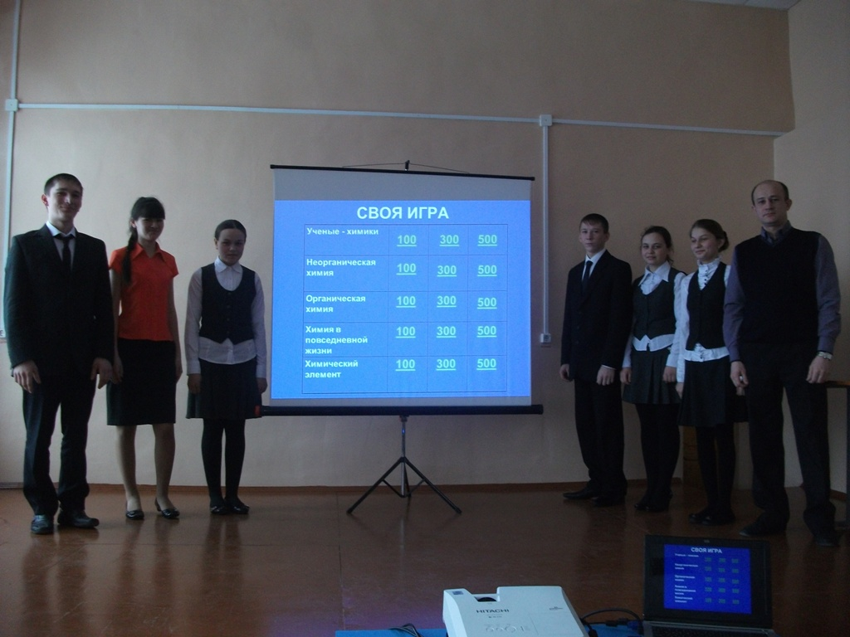
Интеллектуальная игра «Своя игра»
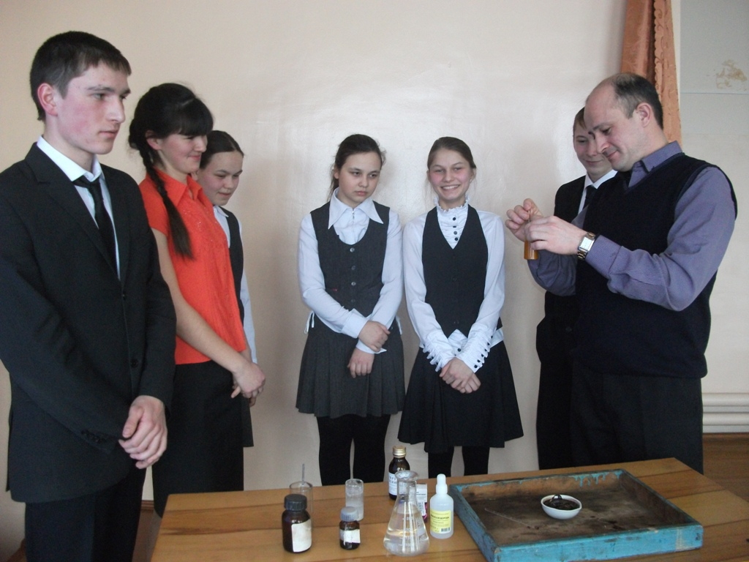
Как все это интересно?! (Занимательные опыты)

